## 第10课　辽夏金元的统治



课程标准

1．了解辽夏金元诸政权的建立、发展和相关制度建设。

2．认识北方少数民族政权在统一多民族封建国家发展中的重要作用。

学习目标

1．了解辽夏金元诸政权建立前后的发展过程，掌握并简述各政权更迭过程中的时间节点、重要人物和重大事件。

2．梳理辽夏金元的制度建设，并归纳其共性，剖析行省制的创新之处及其在政权“统合”方面的贡献。

3．合理评价少数民族政权对统一多民族国家发展的作用，并用唯物史观分析元朝对民族交融的影响。

4．核心概念：南北面官、猛安谋克、急递铺、行省制度、宣政院、回回。

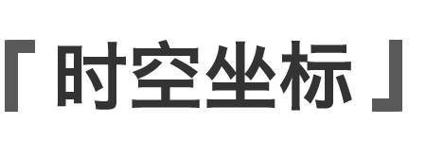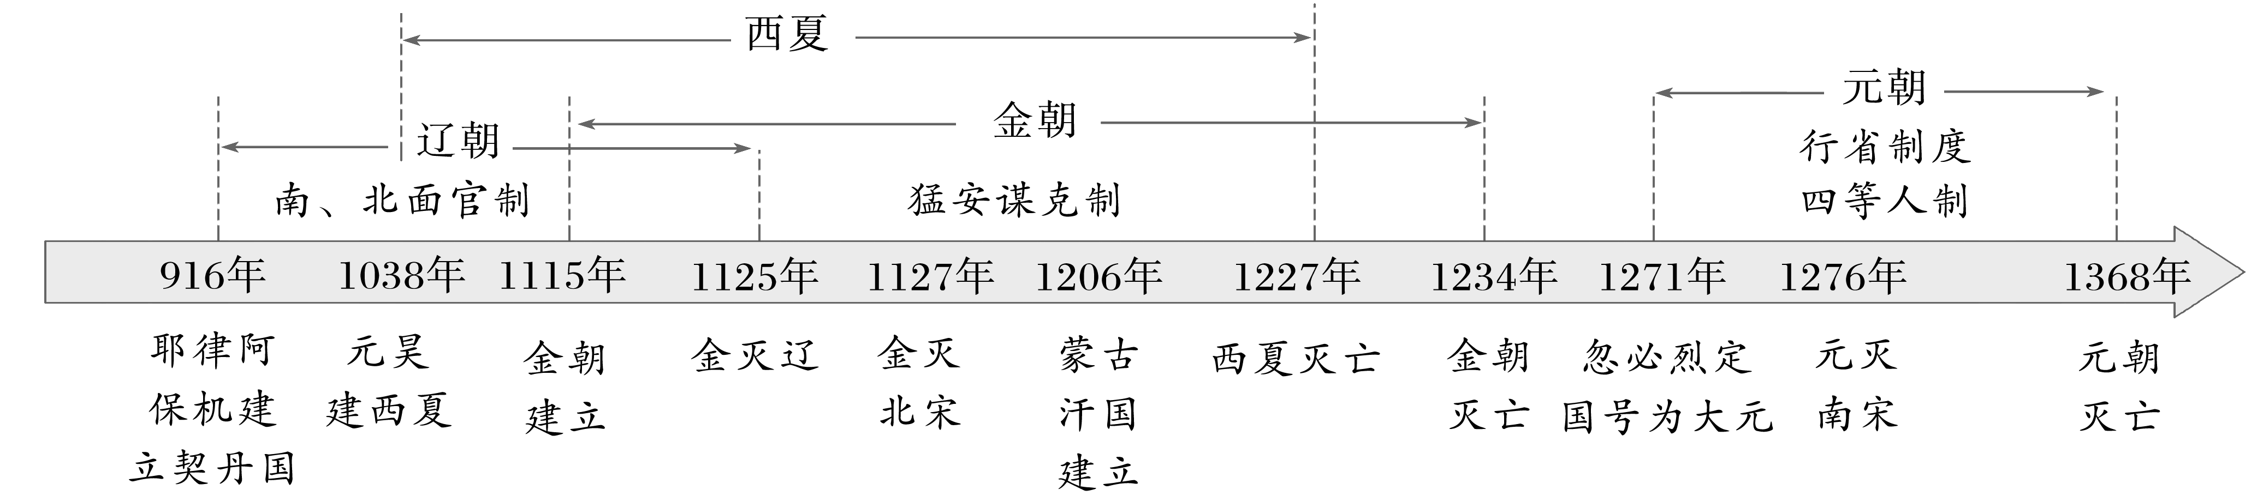

知识点一　辽与西夏

|  |  |  |
| --- | --- | --- |
| 项目 | 辽朝 | 西夏 |
| 起源 | 契丹族，在辽河上游过着游牧、渔猎生活 | 党项族，生活在今陕北、宁夏一带 |
| 政权  建立 | 916年，________________建立契丹国，定都上京，改国号为辽 | 1038年，元昊称帝，定都____，国号大夏，史称西夏 |
| 政治  制度 | (1)南、北面官制度：南面官负责以________为主的农耕民族事务，北面官负责契丹等游牧民族事务。  (2)四时捺钵制度：皇帝和宫廷保持草原习俗，国家政治中心随季节转换定期________ | 制度基本模仿______，中央机构除汉式官称外，还有一套本民族称谓的官称 |
| 民族  关系 | 辽与北宋长期对峙，多为和平局面，通使频繁，贸易活跃 | 北宋灭亡后，向金朝称臣，事实上保持独立 |

思维点拨　辽、西夏政权相似之处

(1)都是与北宋并立的少数民族政权。

(2)都仿照中原封建王朝建立各项制度。

(3)都实行民族分治。

(4)都曾与北宋先战后和。

(5)都从北宋得到经济实惠。

透析教材

阅读教材第一目“学思之窗”，思考：辽朝的统治有何特点？

试答：________________________________________________________________________

________________________________________________________________________

知识点二　金朝入主中原

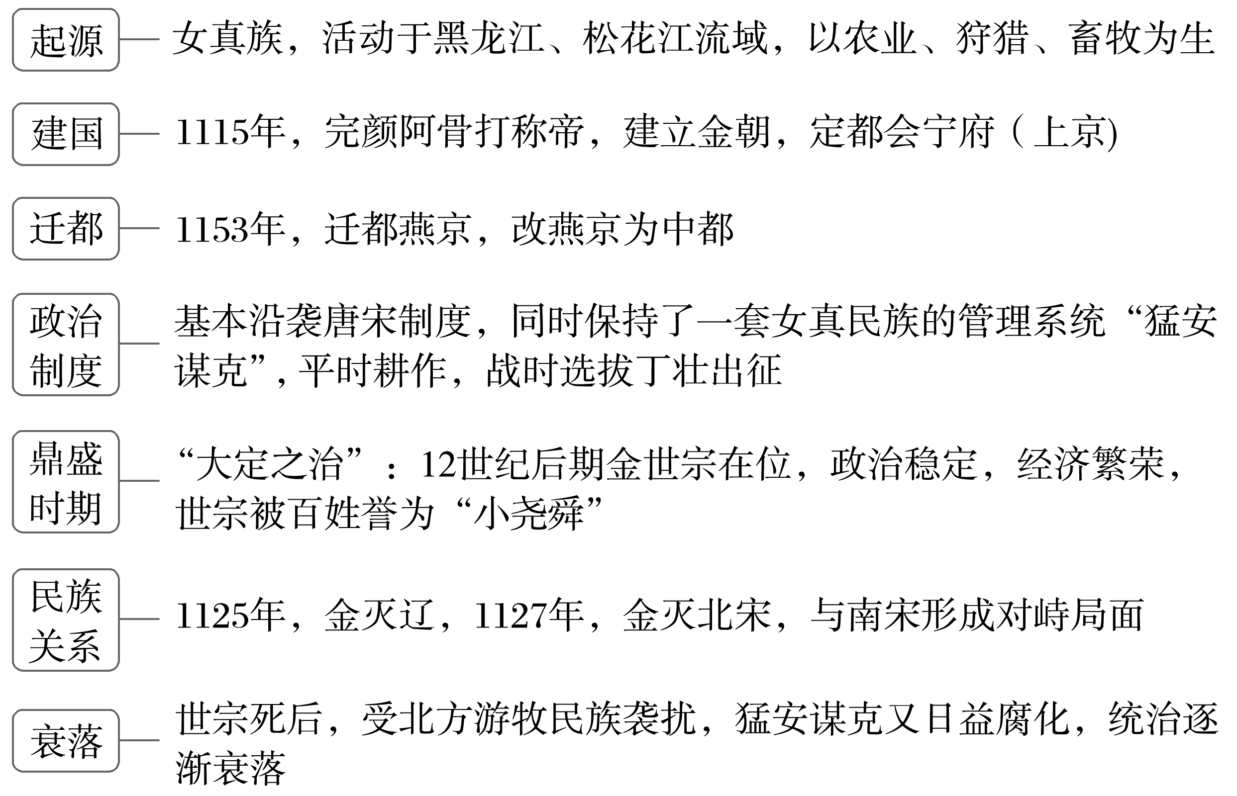

概念阐释　猛安谋克

猛安谋克制是兵民合一的制度，既是军事组织，也是地方行政组织。猛安谋克制的推行加速了女真族的封建化进程，在女真社会发展进程中起了巨大作用。

透析教材

阅读教材第二目“史料阅读”，概述女真人的生产、生活状况。

试答：________________________________________________________________________

________________________________________________________________________

知识点三　从蒙古崛起到元朝统一

1．政权的建立与统一

(1)蒙古崛起

①建立：1206年，漠北蒙古部首领铁木真统一草原各部，建立________________，被尊为“成吉思汗”。

②扩张：蒙古军队先后灭掉西辽、西夏和金朝，收服吐蕃诸部，兼并云南的大理政权，还远征到中亚、西亚、东欧地区。

(2)元的建立与统一

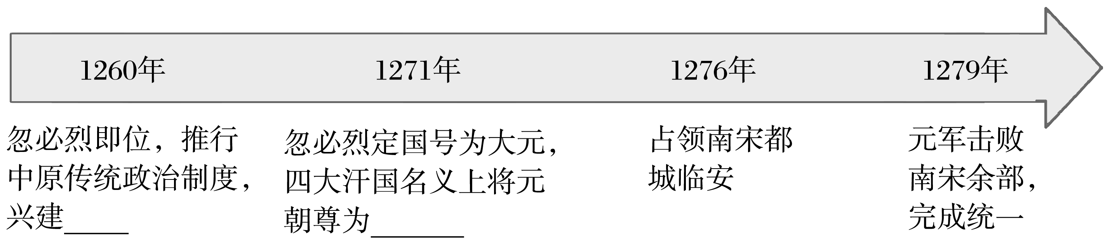

2.巩固统一的措施

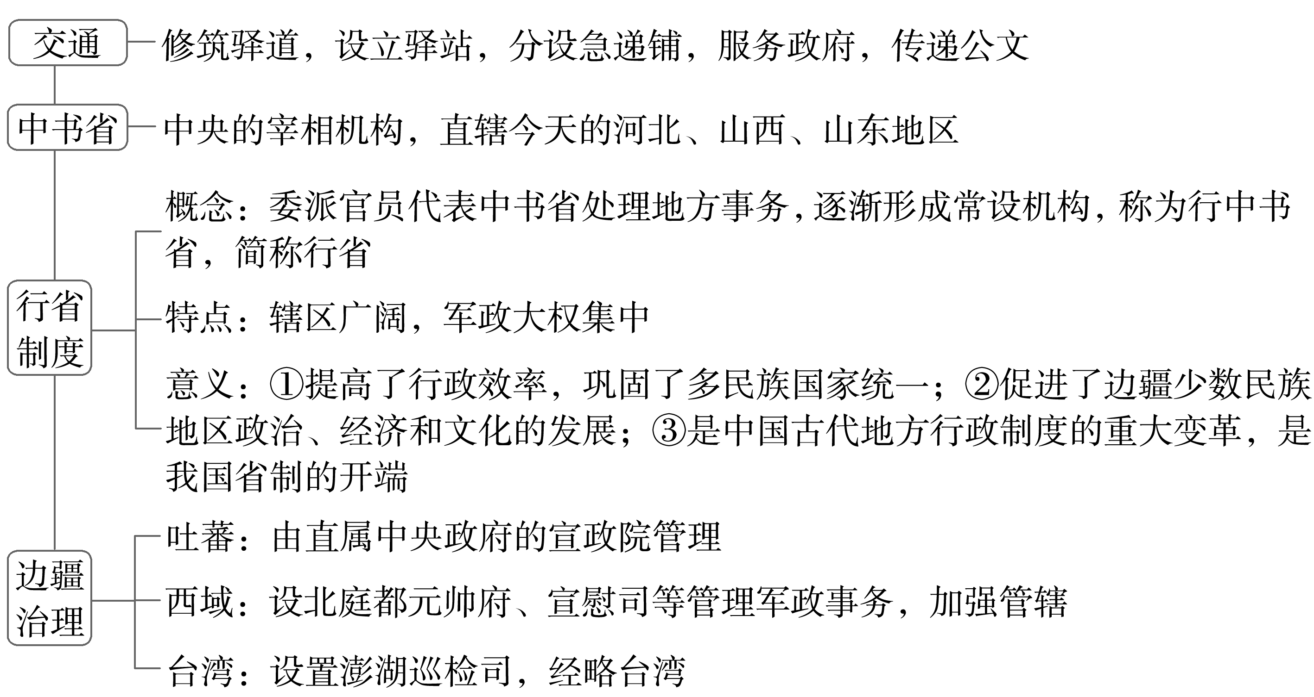

透析教材

阅读教材第三目图片“萨班灵骨塔遗址”，思考：这一历史遗迹的史料价值。

试答：________________________________________________________________________

________________________________________________________________________

误区警示　元朝的行省制与郡县制的不同

(1)郡县是地方机构，郡县长官是地方官员。中央政令直达郡县，有利于多民族国家的统一。形象地表示：中央→郡→县，直线统治。

(2)行省是中央机构的派出机构，行省长官是中央官员。行省行使权力时受中央的节制，是分区统治。

知识点四　元朝的民族关系

1．民族交融

|  |  |
| --- | --- |
| 蒙古族 | 铁木真统一草原后，将其他部落融入其中；元朝时与汉族杂居 |
| 回回 | 来自中亚、西亚的波斯人、阿拉伯人等移居中国，同汉、蒙古、畏兀儿等民族交融，形成我国回族的前身——________ |
| 元灭  亡后 | 宫廷贵族等退回草原，留居内地的蒙古人、色目人等，逐渐与汉族相融合 |

2.民族政策——四等人制

|  |  |  |
| --- | --- | --- |
| 实质 | 为保障蒙古统治者的利益，推行的民族歧视和压迫政策 | |
| 内容 | 蒙古人 | 蒙古族 |
| 色目人 | 蒙古以外的西北、西域各族人 |
| 汉人 | 主要指北方的______，也包括已经入居中原的契丹、女真人 |
| 南人 | 原________统治区的居民 |

3．元朝灭亡

(1)背景：随着民族矛盾的减弱，________________日益严重。

(2)灭亡：14世纪中叶，农民起义相继在中原和南方爆发，不久元朝灭亡。

思维点拨　元朝民族交融加强的原因

元朝时期的征服战争与和平交往，加强了边疆地区与中原的联系。汉族人民大量迁居边疆，促进了边疆开发；边疆各族人民大量进入中原，与汉族杂居，民族交融进一步加强。

问题思考

我们应该如何评价“四等人制”？

试答：________________________________________________________________________

________________________________________________________________________



主题一　辽夏金元制度建设

元朝开启“大中国”时代

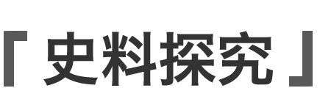

材料一　元朝统一天下，在我国历史上堪与秦灭六国相提并论。如果说秦朝统一的是农耕地区，那么元朝统一的便是农牧两区。从此，女真人的金国、党项人的西夏、契丹人的西辽、藏族人的吐蕃、白族人的大理、汉民族的南宋全部被蒙古人统一在了一个政权之下。

——《元朝之前，是小中国，元朝之后，是大中国》

材料二　元朝的统治究竟对中国历史发展产生了怎样的影响，北京大学历史学系主任张帆教授认为，元朝以前的中国历史，包括汉、唐在内都属于“小中国”，元朝以后才有了“大中国”。——黄晓峰等《张帆访谈：元朝开启了“大中国”时代》

解读　提取材料关键信息，如“元朝统一”“一个政权之下”等，结合元朝相应史实回答。

思考：根据材料一、二并结合所学知识，概括元朝开启“‘大中国’时代”的表现。

试答：________________________________________________________________________

________________________________________________________________________

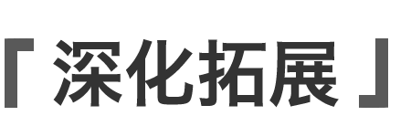

1．历史解释——元朝行省制度的特点和作用

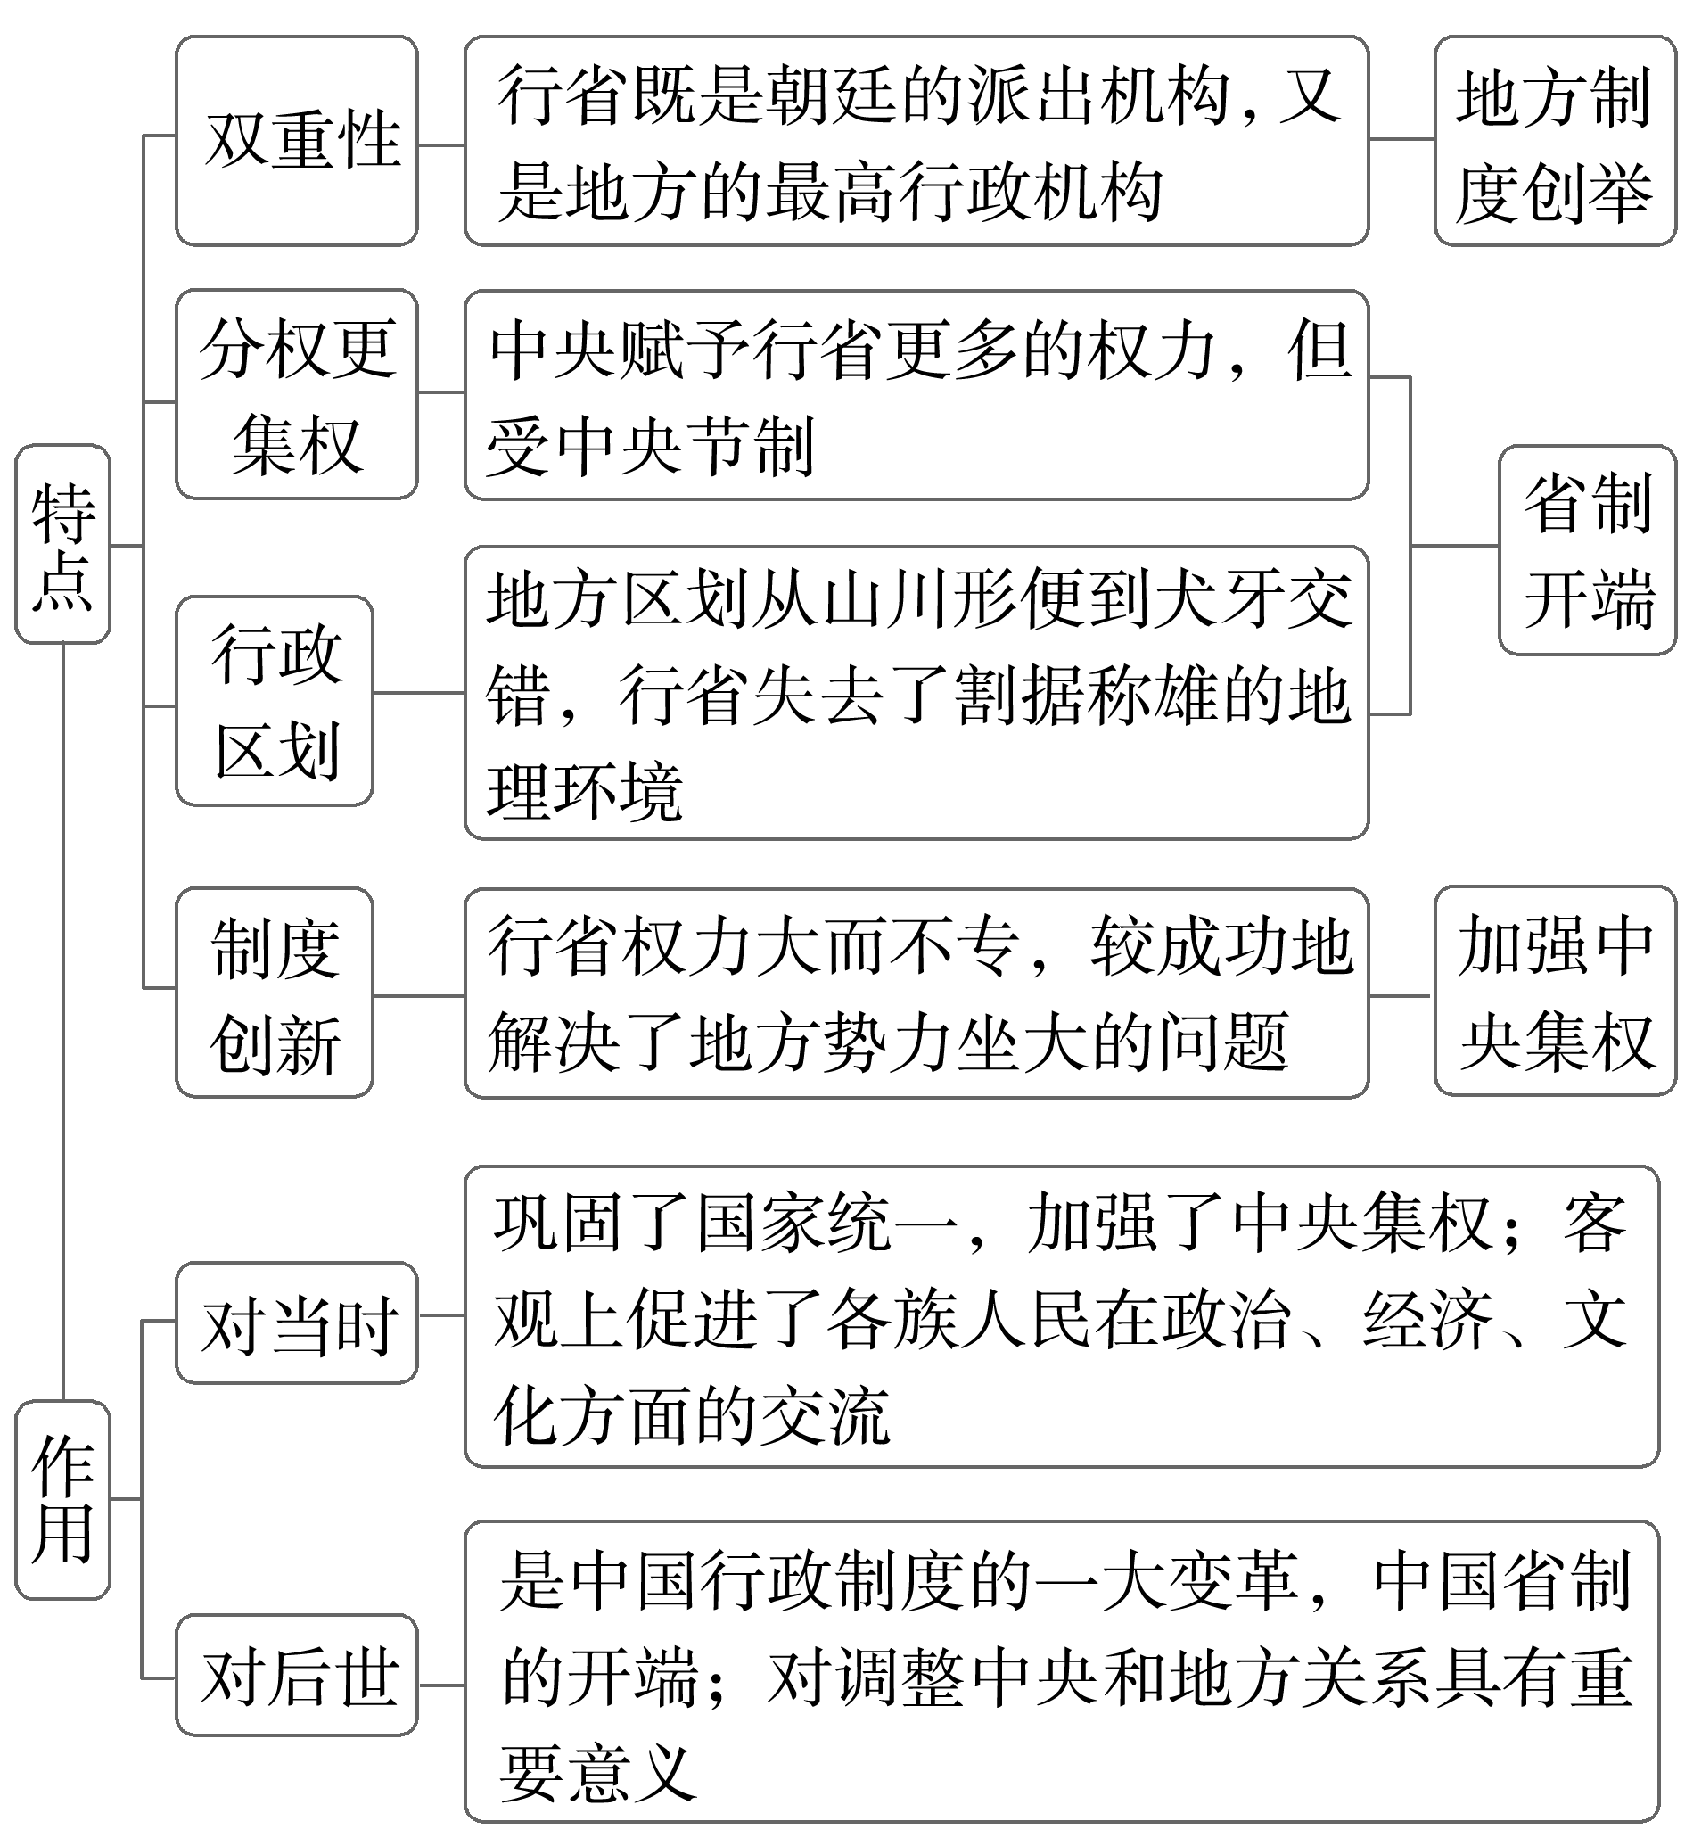

2．家国情怀——元朝的历史贡献

|  |  |
| --- | --- |
| 经济 | 大体以农业为主，整体生产力虽不如宋朝，但在生产技术、垦田面积、粮食产量、水利建设和棉花广泛种植方面还是取得了较大的发展 |
| 政治 | 结束了政权分立和割据局面，出现了空前的统一。而且疆域之大，也是以前历朝不可比拟的 |
| 文化 | 尊重各民族的文化和宗教，并鼓励国内各民族进行文化交流 |
| 民族关系 | 元朝的统一有利于民族交融的进一步加强，促进了多民族国家的发展。元朝是中国历史上民族大交融的又一个新高峰 |
| 对外关系 | 持开放政策，促进了中外贸易的发展，加强了中西文化的交流 |

主题二　辽夏金元的历史影响

中华民族多元一体



材料一　辽宋夏金时期是中华民族多元一体格局发展的重要阶段。辽夏金政权一方面推行以儒家文化和中央集权制为主导的统治方针，使边疆地区与中原地区的一体化进一步加深；另一方面，因俗而治的二元体制推动了“华夷一体”共同体意识的形成，深化了民族交融。

——摘编自高福顺《辽宋夏金时期内聚性不断增强》

材料二　国朝(元朝)土宇旷远，诸民相杂，俗既不同，论难遽定。考之前代，北方奄有中夏，必行汉法，可以长久……国家仍处远漠，无事论此，必如今日形势，非用汉法不宜也。

——摘编自许衡《许文正公遗书》卷7《时务五事·立国规模》

解读　提取材料关键信息，如材料一中“儒家文化和中央集权制”“边疆地区与中原地区的一体化”“共同体意识”，材料二中“必行汉法”“土宇旷远”等，联系所学知识回答。

思考：(1)根据材料一，概括辽夏金政权在推动中华民族多元一体格局发展方面作出的贡献。

试答：________________________________________________________________________

________________________________________________________________________

(2)根据材料二，概括作者为解决“土宇旷远，诸民相杂”问题提出的主张，简述元朝行省制度对加强边疆地区治理的意义。

试答：________________________________________________________________________

________________________________________________________________________



1．史料实证——辽宋夏金时期民族关系的特点

|  |  |
| --- | --- |
| 特点 | 阐释 |
| 民族政权并立 | 契丹族、党项族、女真族等少数民族政权先后与两宋并立 |
| 两宋的民族政策较软弱 | 两宋多次对辽、夏、金政权用兵失败，对辽、夏、金等政权以“岁币”等方式换取和平 |
| 民族矛盾突出 | 两宋、辽、夏、金等政权都亡于少数民族政权的进攻 |
| 民族交融是主流 | “和议”、边疆贸易、民族迁徙、少数民族的封建化政策促进了民族交融 |
| 少数民族封建化 | 契丹族、党项族、女真族、蒙古族等少数民族政权先后完成了封建化进程 |

2.家国情怀——辽夏金等北方少数民族政权在中国历史上的重要作用

(1)推动了中国政治中心的北移，使政治中心与经济重心进一步分离。

(2)各政权之间的征服战争与和平交往，加强了边疆地区与中原的联系，初步奠定了近代中国的版图。

(3)促进了北方地区开发，推动了民族交融。

(4)因俗而治，兼顾不同民族的统治制度、政策，为统一多民族国家的治理提供了有益借鉴。

|  |  |
| --- | --- |
| 知识体系 | 学科术语 |
|  | 1.辽和西夏都建立了具有民族特色的政治制度，维持了较长时间的稳定统治。  2．金朝由东北入主中原，一度出现治世。  3．元朝完成了国家统一，建立了行省制度，对后世产生深远影响。  4．元朝实行民族歧视和压迫政策，导致民族矛盾尖锐，但不同民族的交往和交融进一步加强。 |



1．(2024·菏泽高一开学联考)1502年，迁徙到保定府的西夏后裔，在寺庙所立西夏文和汉文合璧的经幢铭文中，记录了众多人名，其中以鲜卑为姓者多人，如鲜卑丰多仁、鲜卑三鸠、鲜卑由保、鲜卑富成等。民族名称变成姓氏说明(　　)

A．民间宗教色彩较浓厚

B．民族间的通婚较普遍

C．民族压迫政策的影响

D．民族之间的深度交融

2．(2023·辽阳高一上期末)金朝末年，统治者有组织地将猛安谋克大举南迁，并把大量女真人从东北迁居到中原，同汉族百姓杂处，“计其户口，授以官田，使自播种”。这一举措(　　)

A．加剧了民族矛盾 B．促进了民族交融

C．扩展了金朝疆域 D．使金朝进入盛世

3．元朝各行省的重大事务必须呈报中书省，军政要务则需呈报枢密院，同时，在财赋、刑名等庶务方面，行省具有一定自主权。这种制度设计(　　)

A．扩大了地方的职权范围

B．彻底解决了中央与地方矛盾

C．凸显了管理上的复杂性

D．体现了集权与分权的双重性

4．(2023·辽阳高一上期中)南宋覆灭后，元政府将东南沿海的民间神祇妈祖册封为“天妃”，有意为其广建庙宇，使其逐步取代包括宋廷册封的初代海神“通远王”在内的其他海神信仰；在元朝大兴海运的过程中，妈祖逐渐在元朝国家祀典中取得了统御全部海神的地位。元朝这些做法意在(　　)

A．鼓励跨海民族交往 B．巩固国家统一局面

C．加快政权的封建化 D．提高女性社会地位

5．(2024·恩施高一月考)南宋时期，南方士人在政府中占压倒性优势，与东晋南朝“侨人”掌权之格局大为不同。到元朝时，有南人抱怨“今世之士，生于南方者，为时所弃，恒不得为显官”，甚至有人为求仕不得不“诡籍于北，而讳弃父母之邦”。这种变化说明元朝(　　)

A．文化重心与政治中心重合

B．士人价值观念的根本改变

C．统治政策进行了重大调整

D．南人被排斥在统治阶级外

## 答案精析

知识梳理

知识点一

耶律阿保机　兴庆府　汉人　迁徙　北宋

透析教材

　因俗而治(因地制宜)。

知识点二

透析教材

状况：女真人一方面过着定居生活，从事农业，与农耕民族有极强的共性；另一方面他们又擅长骑射，富有忍耐力和尚武精神，这些又与游牧民族十分接近。

知识点三

1．(1)①蒙古汗国　(2)大都　宗主国

透析教材

对研究藏族和蒙古族的关系具有重要的史料价值，是西藏开始接受中央政府管辖、正式纳入中国版图的历史见证。

知识点四

1．回回　2.汉族　南宋　3.(1)阶级矛盾

问题思考

评价：四等人制是蒙古统治者为了维护自身统治而推行的民族歧视和压迫政策，这种民族间的不平等容易导致民族和阶级矛盾，是元朝灭亡的重要原因之一。

重点突破

主题一　史料探究

(1)蒙古和元政权先后灭西辽、西夏和金，收服吐蕃，兼并大理，击败南宋，在中华民族长期生活的区域建立起疆域辽阔的统一帝国，促进了不同民族的交往交流交融。

(2)元朝进一步完善自秦朝确立的中央集权制度，在中央设中书省，在地方实行行省制度，巩固了国家统一；设宣政院管理吐蕃地区，设澎湖巡检司经略台湾，进一步强化了中央政府对边疆的治理。

总之，元朝结束了多政权对峙局面，推动了统一多民族国家的发展，开启了“大中国”时代。

主题二　史料探究

(1)贡献：推行以儒家文化和中央集权制为主导的统治政策，加深边疆与中原的一体化进程；建立因俗而治的二元体制，形成“华夷一体”的共同体意识。

(2)主张：少数民族统治者应推行汉法。

意义：边疆管理呈现与内地一体化的趋向，促进了边疆地区政治、经济和文化的发展。

学以致用

1．D　[据材料可知，鲜卑人直接以鲜卑这一民族名称为姓氏，这是鲜卑人与党项族后裔之间深度交融的结果，故选D项；材料仅涉及姓氏的演变，没有明确具体的宗教思想内容，排除A项；材料没有明确具体的通婚情况，排除B项；民族压迫政策下会有姓氏改变的表现，但应该是完全发生变化而非与其他民族姓氏并存，排除C项。]

2．B　[据材料可知，猛安谋克从东北地区迁往中原的汉族农耕区域，促进了女真族封建化进程，同时也促进了民族交融，缓和了民族矛盾，故选B项，排除A项；金朝将猛安谋克大举南迁，是在自己统治区域内，没有扩展疆域，排除C项；金朝末年，受到北方农牧民族袭扰，猛安谋克又日益腐化，统治逐渐衰落，排除D项。]

3．D

4．B　[据材料可知，元朝建立后，对东南沿海的妈祖信仰进行了强化，建立统御诸海神的信仰有助于增强文化方面的统一，进而巩固国家统一局面，故选B项。]

5．C